文件编号： | DEV-CT-PS-01
建立日期： | 2018-01-05
当前版本： | V2.0.0
文件状态： | 发布

版权声明和保密须知
本文件中出现的任何文字叙述、文档格式、插图、照片、方法、过程等内容，除另有特别注明，版权均属浙江中测新图地理信息技术有限公司所有，受到有关产权及版权法保护。任何单位和个人未经浙江中测新图地理信息技术有限公司的书面授权许可，不得复制或引用本文件的任何片断，无论通过电子形式或非电子形式。
Copyright © 2018 浙江中测新图地理信息技术有限公司 版权所有

CMMI过程体系文件
编码与测试过程

版本修订记录
版本号 | 版本日期 | 修订者 | 修订状态 | 修订内容
0.0.1 | 2018-01-05 | 沙宝庆 | A | 创建初始版本
0.0.2 | 2018-01-30 | 沙宝庆 |  | 根据评审意见修改
0.0.3 | 2018-02-22 | 沙宝庆
0.0.4 | 2018-03-06 | 沙宝庆 |  | 按照咨询师意见指导进行了修改
1.0.2 | 2021-04-15 | 沙宝庆 | M | 对单元测试进行革新，单元测试阶段引自动化测试工具，并增加了指南。
1.0.3 | 2021-05-28 | 沙宝庆 | M | 增加集成活动
1.0.4 | 2021-05-30 | 沙宝庆 |  | 删除单元测试用例可不进行评审的描述
2.0.0 | 2021-05-10 | 沙宝庆 |  | 根据CMMI-DEV2.0 修改相关内容
修订状态：A – 增加 M – 修改 D – 删除 R – 发布

编码与测试过程

过程综述
目 的 | 对软件产品的编码及单元测试过程进行管理，使其按本过程的要求进行，以确保产品质量满足客户的要求。
适用范围 | 适用于本公司软件产品的编码及单元测试过程。
角色职责 | - 项目经理 | - 负责分配资源进行编码、代码审查和单元测试。  - 负责在各阶段组织相关人员对阶段产品进行评审。
角色职责 | - 项目成员 | - 负责软件编码、代码审查和单元测试等工作。
角色职责 | - 项目级CM | - 管理编码阶段的配置项。  - 创建及发布编码基线。
角色职责 | - 质量保证人员（QA） | - 负责对软件编码及单元测试等工作进行质量审核工作。  - 参与评审并监督评审过程是否符合技术评审过程的要求。
入口准则 | - 软件开发的设计基线的发布。
出口准则 | - 编码完成并且通过单元测试。
输 入 | - 软件需求说明书  - 概要设计说明书  - 详细设计说明书  - 接口设计说明书  - 结构设计说明书  - 数据库设计文档  - 公司制定的各开发语言的编码规范
输 出 | - 产品集成方案  - 单元测试及代码审查记录单  - 代码审查缺陷记录表  - 单元测试计划（可选）  - 单元测试用例  - 单元测试报告（可选）  - 测试问题跟踪汇总表  - 程序代码

活动图
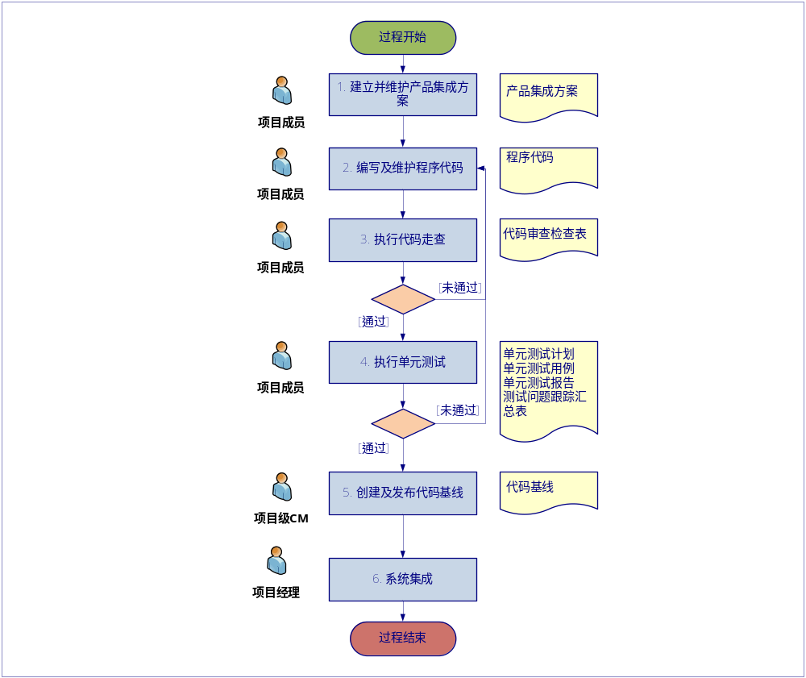

活动描述
№ | 步骤 | 执行人 | 参与人 | 描 述
 | 建立并维护产品集成方案
 | - 确定产品集成的方法 | 项目成员 | 项目经理 | 项目成员要确定产品组件的集成方法，比如是采用一次性集成还是持续集成。
 | - 确定集成组件和集成顺序 | 项目成员 | 项目经理 | 项目经理组织项目成员，识别用于集成的产品组件，并策划产品组件的集成顺序，并以列表的形成列于集成方案中。
 | - 识别并管理组件之间的接口 | 项目成员 | 项目经理 | 识别集成组件之间的接口，并维护接口的变化，并以列表的形成列于集成方案中。
 | - 确定集成测试环境 | 项目成员 | 项目经理 | 针对产品的具体情况，确定集成测试所需的测试环境，这些环境包括服务器、产品运行的软件平台、测试软件等。
 | - 建立集成测试标准 | 项目成员 | 项目经理 | 首先，确定产品集成测试的详细程度。  其次，确定测试通过的准则。
 | 编写及维护程序代码 | 项目成员 | 项目经理 | 项目经理为项目组成员分配编码任务，编码人员根据《概要设计说明书》、《详细设计说明书》、《数据库设计说明书》等设计输出文件进行程序编写，实现软件的开发，编写的程序代码要符合公司编码规范的要求。
 | 执行代码审查
 | - 获取源代码 | 项目成员 | 项目经理 | 项目经理分配代码审查任务。代码审查人员根据项目经理分配的任务从配置库中获得程序的源代码。
 | - 进行代码审查 | 项目成员 |  | 代码审查人员进行交叉审查。不应该审查自己编写的代码，审查的依据是但不限于公司的编码规范和代码审查检查表。对于代码审查中发现的一切问题，都记录在《代码审查缺陷记录表》中。  代码审查人员将进行了代码审查的模块填写入《单元测试及代码审查记录单》。
 | - 跟踪缺陷修改情况 | 项目成员 |  | 对《代码审查缺陷记录表》中的缺陷进行修改跟踪和验证，并由项目经理进行最终的确认。
 | - 修改问题代码 | 项目成员 |  | 软件开发人员根据《代码审查缺陷记录表》中记录的问题修改程序代码直至通过代码审查，将修订好的程序代码提交配置管理，以备单元测试。
 | 执行单元测试 | 项目成员 | 项目经理 | 按照《单元测试规程》执行单元测试，单元测试的模块填写入《单元测试及代码审查记录单》。  单元测试可采用自动化工具进行。
 | 创建及发布代码基线 | 项目级CM | 项目经理  项目成员 | 编码与单元测试过程中，项目级CM需要将相关工作产品纳入到配置管理。  1）代码审查产生的《代码审查缺陷记录表》和《单元测试及代码审查记录单》。2）单元测试相关评审通过后的测试计划、测试用例和测试报告；3）编码通过走查和单元测试后的代码基线。
 | 系统集成 | 项目经理 |  | 项目经理根据集成策略确定各子系统、各模块的集成顺序，分配集成任务。项目成员进行系统集成。
工作指引 |  | - 单元测试规程  - 配置管理过程  - 测试方法指南  - JAVA编码规范  - C&C++编码规范  - .Net编码规范  - JUnit使用指南
裁剪指南 |  | - 如果软件项目规模较小，可不单独形成单元测试计划、报告，但要求其策划活动必须在项目的实施计划中体现。  - 代码审查和单元测试可以根据实际情况，只对重点模块进行。  - 即使编写了单元测试计划，其评审活动也可以剪裁掉，除此本过程的其它部分不可剪裁。
度量指标 |  | - 记录进行软件编码、代码审查、单元测试等各阶段的开发和评审工作量，并填写到相应的《代码审查缺陷记录表》和《项目个人周报》以及《评审表》中。  - 记录测试和评审缺陷数。
工具技术 |  | - MS Office2007  - IDE环境（如Eclipse、MS visual studio）  - 文本编辑器（如UltraEdit）  - 单元测试工具

